Перечень транспортных средств, признанных брошенными, разукомплектованными, бесхозяйными
дата выявления | адрес | марка/модель/гос. номер/цвет | срок добровольного/принудительного перемещения | фотоматериалы
26.02.2021 | Ленинский пр-т, 3/2 | УАЗ  С971ТТ 36  серый | 26.04.2021/ в соответствии с п. 4.1, 4.2 постановления № 36 от 29.01.2018 | 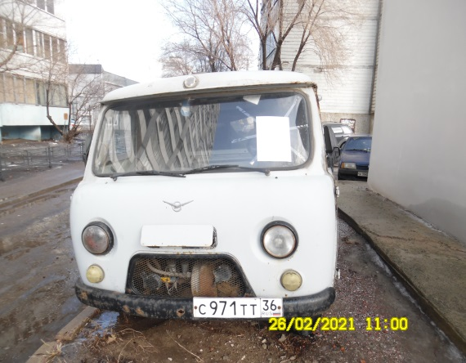 | 